Région FIGEAC |  |  |  | 160 500 €
Réf : GD1982 | EXCLUSIVITE - Secteur FIGEAC, petite propriété en pierre sur 5720 m² avec vue
Situation du bien: TF 390 €  - Campagne non isolée  Rez de Jardin:  - Cave 34 m²  Rez de chaussée:  - Chambre 16,65 m²  - Cuisine  - Dégagement 4,12 m²  - Pièce à vivre avec partie cuisine de 15,44 m² - cheminée  - Salle d'eau wc de 2,83 m² - wc sanibroyeur  - Terrasse  - Veranda 14 m²  1er étage:  - 2 Chambres 10 m²  - Palier 4,44 m²  Dépendances:  - 2 Granges 35 m² au sol x 2 niveaux et 17 m²  DPE:  - DPE en cours  - DPE en cours  Chauffage:  - bois cheminée  - Electrique  Equipements divers:  - Fosse septique  Services:  - Ville la plus proche : Figeac  - Commerces 14 mns  - Dépendance  - Vue  - Plain-pied  Terrain:  - Arboré  - prairie  Toiture:  - Tuiles |  | 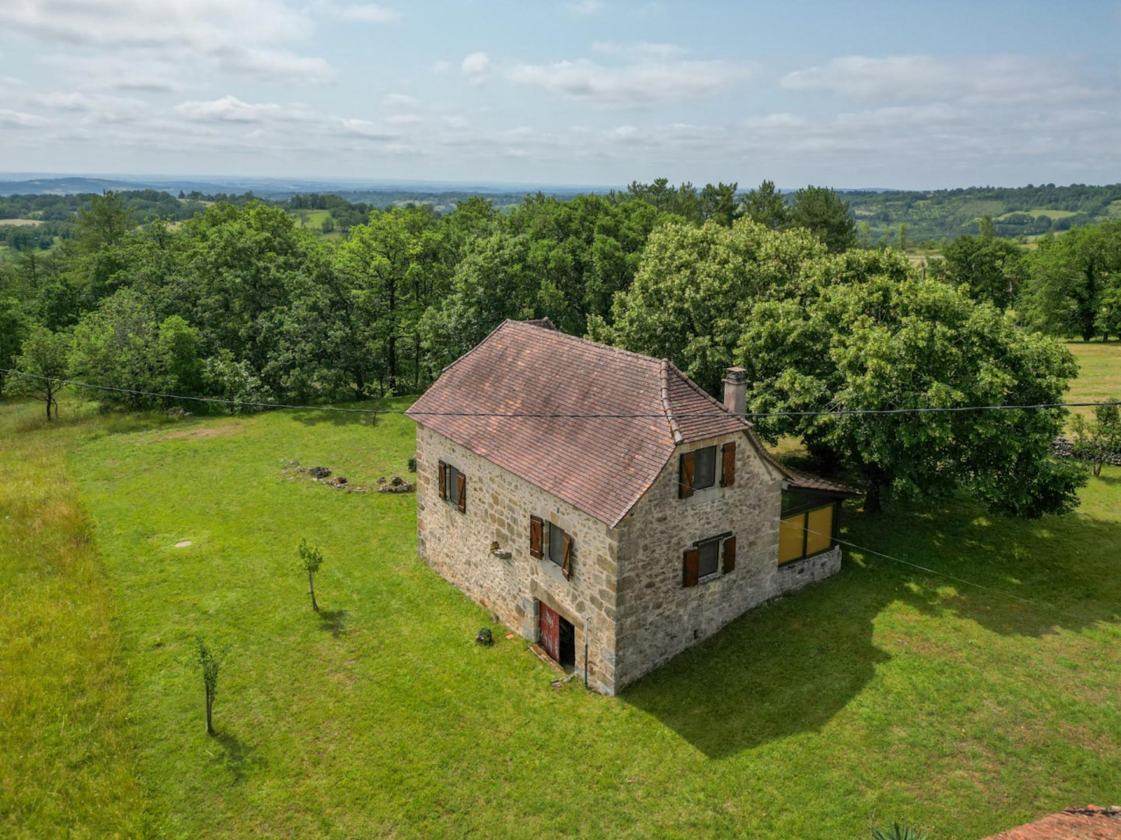  EXCLUSIVITE - Secteur Figeac, bien implantée sur 5720 m² arborés avec belle vue, cette authentique Propriété de caractère comprend une agréable Maison en pierre avec pigeonnier de 75 m² habitables, accompagnée de deux granges.  La Maison. RDJ. Cave de 34 m². RDC. Véranda de 14 m², pièce à vivre avec partie cuisine de 15,44 m² - cheminée, dégagement de 4,12 m², chambre de 16,65 m², salle d'eau wc de 2,83 m². Etage. Palier de 4,44 m², 2 chambres de 10 m².  Chauffage électrique et bois. Fosse septique.  Dépendances. Deux granges de 35 m² au sol x 2 niveaux et 17 m².  Les informations sur les risques auxquels ce bien est exposé sont disponibles sur le site Géorisques: www.georisques.gouv.fr  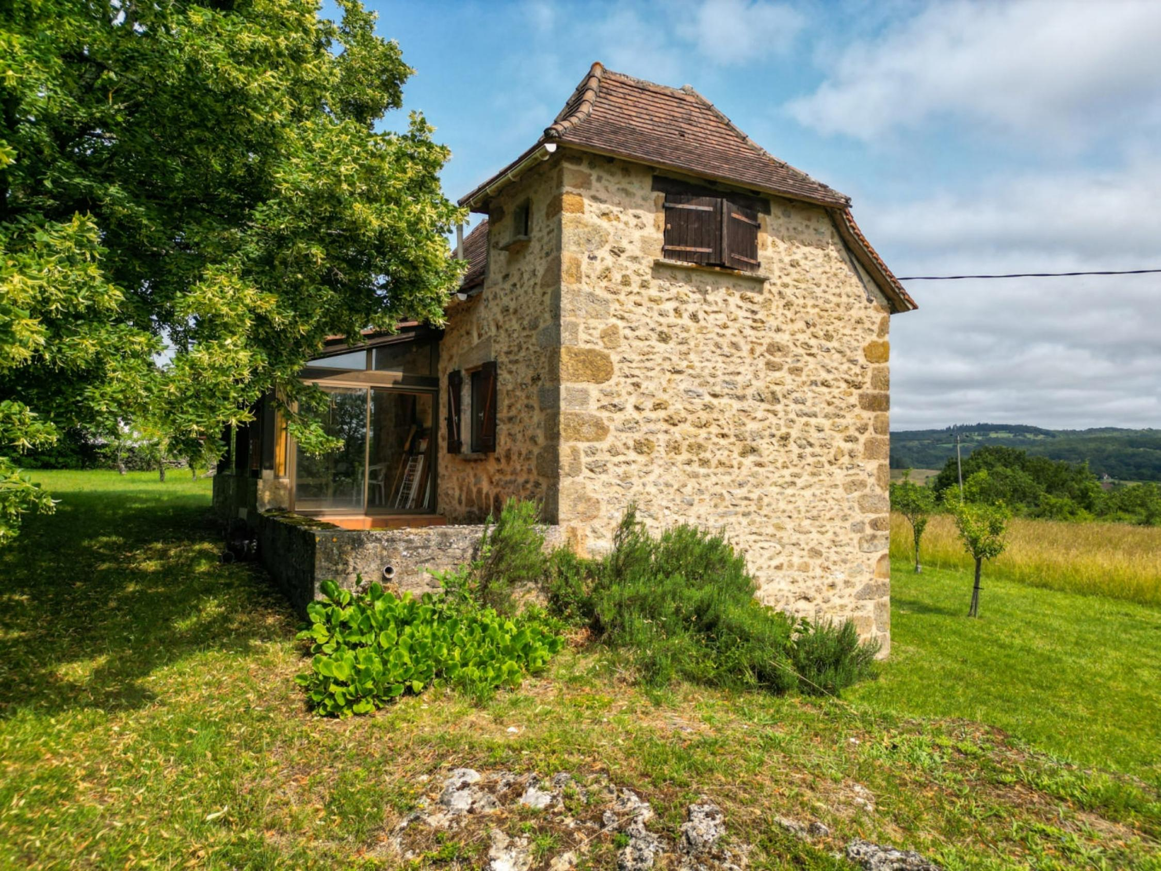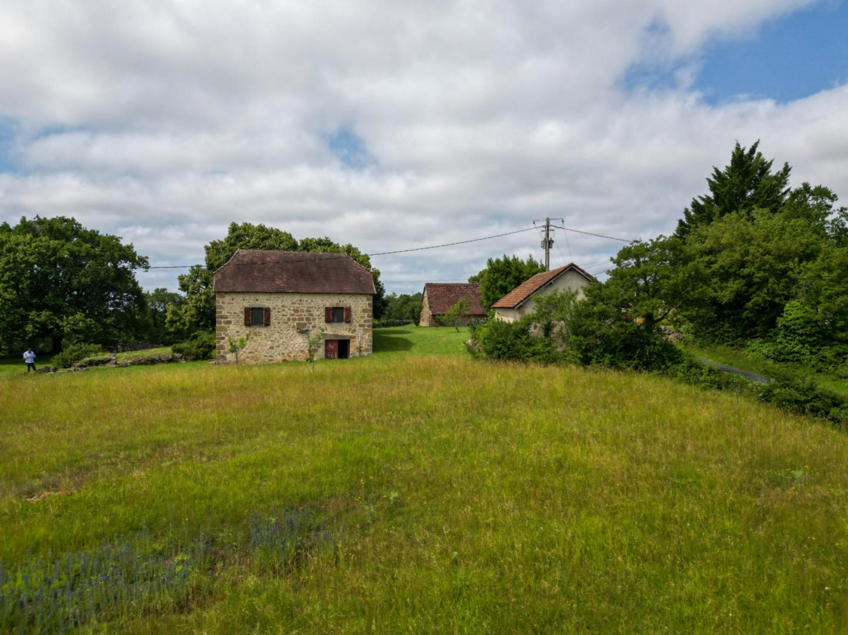
Surface habitable : 75 m² |  |  | Terrain : 5 720 m²
- Nombre de pièces : 4  - 3 chambres  - Chauffage : Electricité et bois  - Garage : 1 |  |  | - Style : Pierre  - Etat : A rafraîchir  - Exposition : Sud  - Année :

